上海海洋大学试卷
学年学期 |  | 20 19 ~ 20 20 学年第 1 学期 |  |  |  |  |  |  |  |  | 考核方式 |  |  | 闭卷
课程名称 |  | 概率论与数理统计B |  |  |  |  |  |  |  |  | A/B卷 |  |  | （ B ）卷
课程号 |  | 1106403 |  |  |  | 学分 |  |  | 3 |  | 学时 |  |  | 48
题号 | 一 |  | 二 | 三 | 四 |  | 五 | 六 |  | 七 |  | 八 | 九 |  | 十 | 总分
分数
阅卷人
(注：本试卷可以使用计算器)
诚信考试承诺书
本人郑重承诺：
我已阅读且透彻理解了“上海海洋大学学生考场规则”和“上海海洋大学学生违反校纪校规处理规定”，承诺在考试中自觉遵守，如有违反，按有关条款接受处理。
承诺人签名： 日 期：
考生姓名： 学号： 专业班名：
一、选择题（每小题3分，共18分）
1、设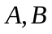为两事件, 且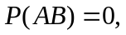 则下列说法正确的是（ ）
A. 与不相容 B. 与相互独立
C. 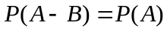 D. 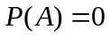或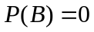
2、设随机变量X的密度函数为f (x)，Y = －X，则Y的密度函数为（ ）
A. f (y) B. 1－f (－y) C. －f (y) D. f (－y)
3、设随机变量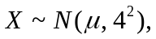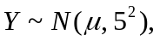，记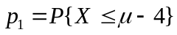，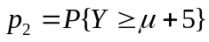，则对任意实数，以下结论正确的是（ ）
A. 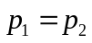 B. 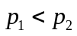 C. 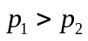 D. 不能确定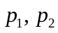的大小
4、设随机变量X的方差存在，D (X) > 0，则以下结论正确的是（ ）
A. D (X) > D (1－X) B. D (X) < D (1－X)
C. D (X) = D (1－X) D. D (X) + D (1－X) = 1

5、设总体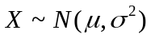，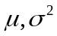均未知，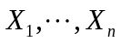是总体的样本，则的置信水平为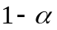的双侧置信区间为（ ）
A. 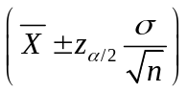 B. 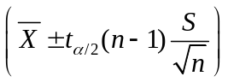
C. 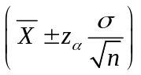 D. 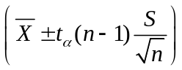
6、在假设检验问题中，显著性水平α的意义是（ ）
A. 在H₀成立的条件下，经检验H₀被接受的概率
B. 在H₀成立的条件下，经检验H₀被拒绝的概率
C. 在H₀不成立的条件下，经检验H₀被接受的概率
D. 在H₀不成立的条件下，经检验H₀被拒绝的概率
二、填空题（每空3分，共24分）
1、已知，则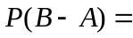__________，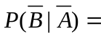__________.
2、设随机变量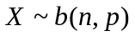，且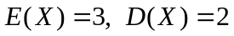，则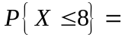__________.
3、设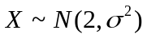，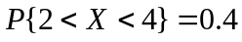，则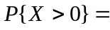 .
4、设X与Y相互独立，X的密度函数为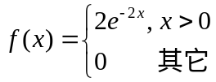，Y的分布律为
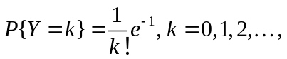且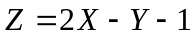，则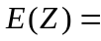 ，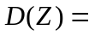 .
5、设为随机变量，且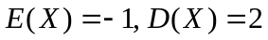，则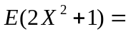 .
6、设样本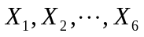来自总体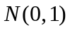，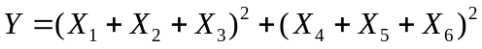，则当常数
C = 时，CY服从分布.
三、解答题（共58分）
1、（本题10分）根据以往的临床记录，某种诊断癌症的试验具有如下的效果：若以A表示事件“试验反应为阳性”，以C表示事件“被诊断者患有癌症”，则有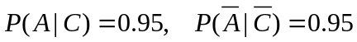. 现在对自然人群进行普查，设被试验的人患有癌症的概率为0.005，即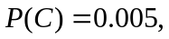 试求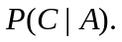

2、（本题16分）设连续型随机变量X的分布函数为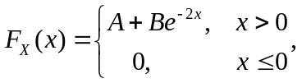 试求：
（1）A, B的值； （2）X的概率密度函数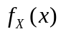；
（3）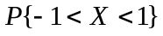； （4）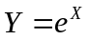的概率密度函数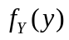.

3、（本题10分）某市保险公司开办一年人身保险业务，被保险人每年需交付保险费160元，若一年内发生重大人身事故，其本人或家属可获2万元赔偿金. 已知该市人员一年内发生重大人身事故的概率为0.005，现有5000人参加此项保险，试用中心极限定理估算，保险公司一年内从此项业务中所得到的总收益在20万元到40万元之间的概率是多少？（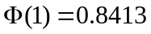，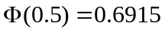）

4、（本题12分）设总体X的分布律为
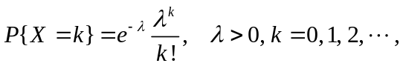
试求参数的矩估计量和最大似然估计量.

5、（本题10分）公司从生产商购买牛奶，现怀疑生产商在牛奶中掺水以谋利。通过测定牛奶的冰点，可以检验出牛奶是否掺水。天然牛奶的冰点温度近似服从正态分布，均值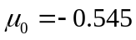℃，标准差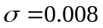℃. 牛奶掺水可使冰点温度升高而接近于水的冰点温度（0℃）. 测得生产商提供的5批牛奶的冰点温度，其均值为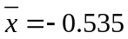℃. 试问：在显著性水平下，是否可以认为生产商在牛奶中掺了水？（）

